Министерство науки и высшего

образования РФ

Федеральное государственное автономное образовательное учреждение высшего образования

«Московский политехнический университет» (Московский политех)

Лабораторная работа по курсу «Проектирование и администрирование баз данных» №3

Вариант 16



Выполнил:

Студент группы 221-352

Барателия Т.А.

Проверил преподаватель:

Панков В. В.

г. Москва 2023  
  
**Работа в MS Access  
Схема данных**

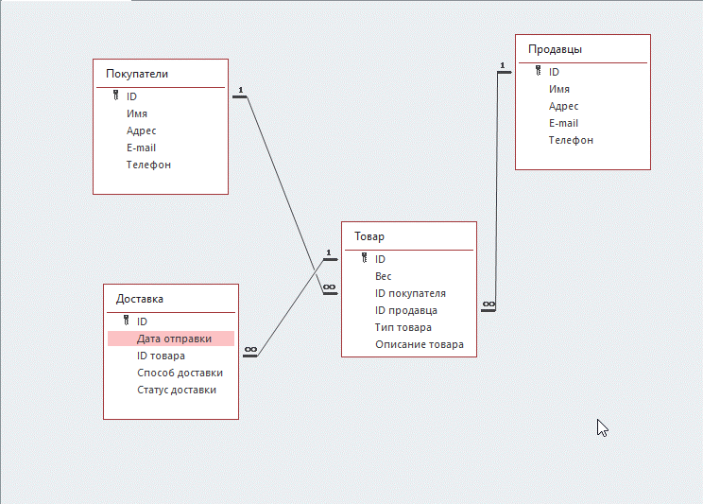

**Таблица «Покупатели»**



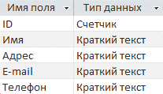

**Таблица «Продавцы»**





**Таблица «Товар»**



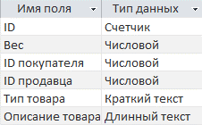

**Таблица «Доставка»**

